javaの開発規約の中に、インデントをスペース半角4文字で行うよう指示があります。
その設定法は以下のとおりです。

Eclipse上メニューのウィンドウ→設定を開きます。
以下のウィンドウが出てきます。
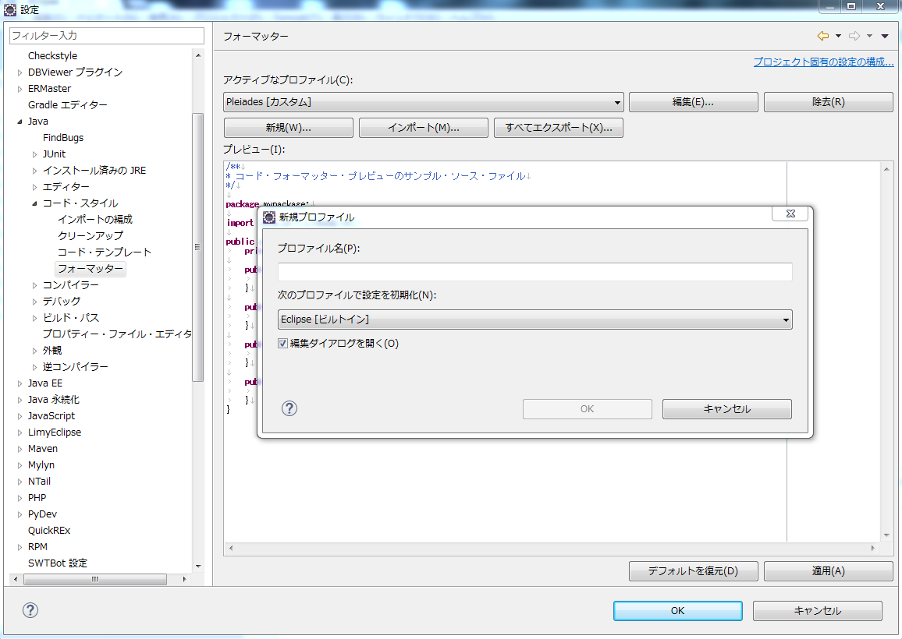
名前を入れる。
左のメニューからjava→コードスタイル→フォーマッターを選択します。
新規をクリックして、任意の名前を入力し、OKをクリックします。
以下のウィンドウが出てきます。
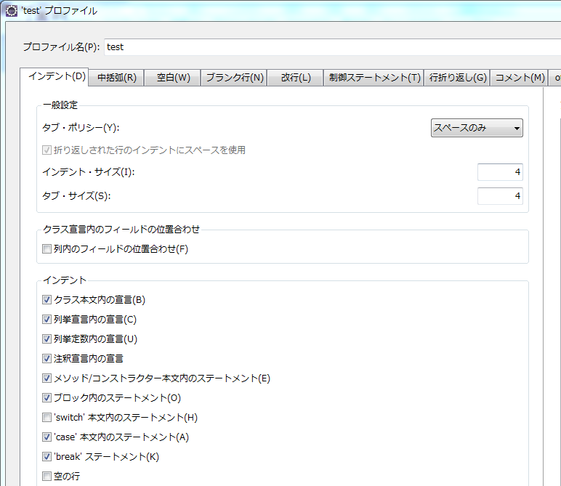
インデントタブのタブポリシーを「スペースのみ」にします。

インデントサイズを4に設定すれば、インデントが半角スペース4文字で設定されます。

すでに、あるjavaファイルには適用されません。

ソースコードを全選択して、「Ctrl+i」するとスペースでインデントが入れなおされます。

